**A06** ITALIA SOÑADA

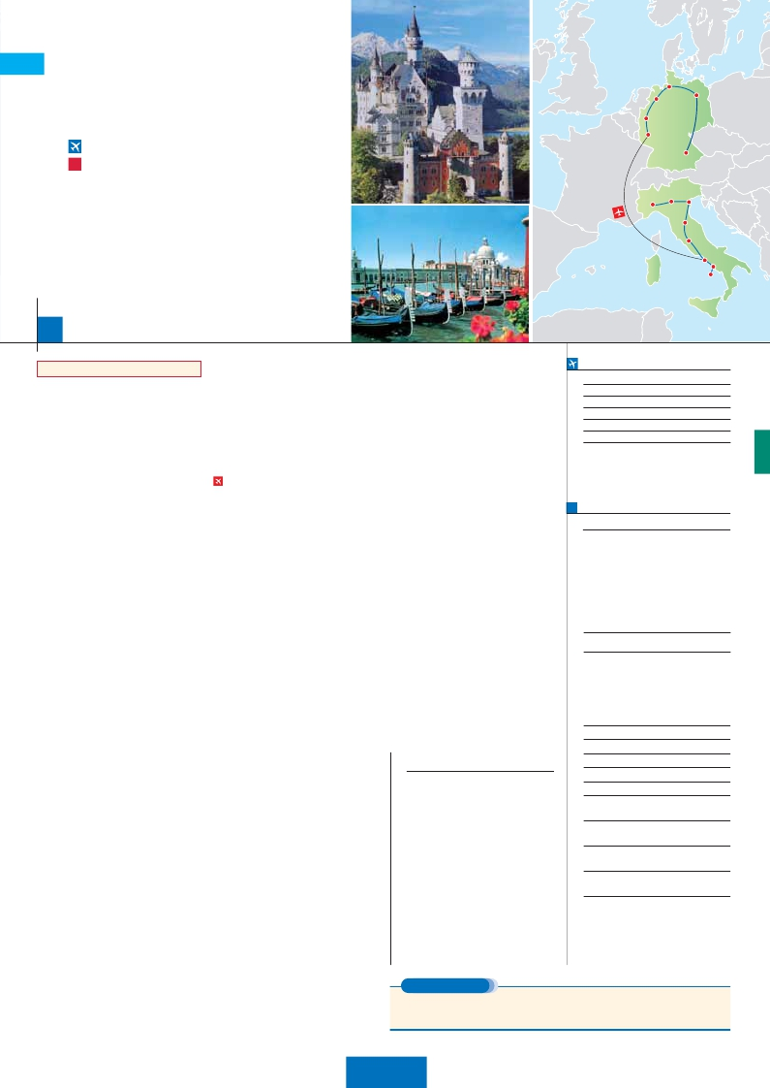

**+** LO MEJOR DE ALEMANIA II

**1** noche en Milán,**2** Venecia,**1** Florencia,**3** Roma

Hamburgo

Hannover

Berlín

**1** Frankfurt,**1** Colonia,**1** Hamburgo,**3** Berlín y**2** Múnich

•

•

•

•

•

Nápoles

**GRAN COMODIDAD “ROMA-FRANKFURT EN AVIÓN”**

**EN MEDIA PENSIÓN**

**Además de las visitas panorámicas a Venecia, Florencia, Roma, Frankfurt,**

**Colonia, Hamburgo, Berlín y Múnich se incluye:**

Roma barroca: Plaza Navona y Fontana de Trevi.

Museos Vaticanos y Capilla Sixtina.

Crucero por el Rhin.

Visita a Hannover.

Excursión a Lübeck (preciosa ciudad Hanseática)

17

días, 18 visitas y 16 comidas ...  desde 2.530 $

Colonia

Frankfurt

Milán

Munich

Verona

Venecia

Florencia

Asís

Roma

Capri

Inicio Milán - Fin Munich

Ciudad              T. Baja T. Media T. Alta   Spto.

**DÍA 1.** (Lunes)**MILÁN**

Llegada a Milán, asistencia en el aeropuerto y

traslado al hotel. Tiempo libre. Cena y aloja-

miento.

**DÍA 2.** (Martes)**MILAN-VERONA-VENECIA**

Desayuno buffet. Mañana libre. Salida hacia Ve-

rona, la ciudad de Romeo y Julieta. Tiempo libre

para visitar la casa de Julieta, situada cerca de

Piazza Erbe. Continuación del viaje hasta Vene-

cia. Cena y alojamiento.

**DÍA 3.** (Miércoles)**VENECIA**

Estancia en régimen de media pensión. Por la

mañana, traslado hacia la Plaza de San Marcos.

Efectuaremos un recorrido en barco por la laguna

y las bellas islas venecianas. Visitaremos la Basí-

lica de San Marcos, la Torre del Reloj, el puente

de los Suspiros, Campanille y Palacio Ducal. Vi-

sita a una fábrica de cristal de Murano. Resto del

tiempo libre. Alojamiento.

**DÍA 4.** (Jueves)**VENECIA-PADUA-**

**FLORENCIA**

Desayuno buffet. Salida hacia Padua, ciudad

universitaria, donde destaca su magnífica Plaza

Prato della Valle. Continuación del viaje hacia Flo-

rencia. Visita panorámica de la ciudad; tras los

pasos le Leonardo y Miguel Ángel, nos acercare-

mos a conocer las claves del Renacimiento.

Resto del día libre. Cena y alojamiento.

**DÍA 5.** (Viernes)**FLORENCIA-ASIS-ROMA**

Estancia en régimen de media pensión. Salida

hacia Asís. Visitaremos la Basílica de San Fran-

cisco. Continuación del viaje hasta Roma. Visita

panorámica en autobús al corazón de la Roma

antigua, conociendo la Isla Tiberina y el Traste-

vere, las colinas del Aventino y la colina del Pa-

latino. Asimismo podremos admirar también el

Coliseo, el Circo Máximo, o el Arco de Triunfo

de Constantino, del año 315 d.C y la Plaza de

Venecia y el Campidoglio. También disfrutare-

mos de las vistas del Foro Romano. Por la tarde

realizaremos la visita incluida de Roma barroca.

Cena y alojamiento.

**DÍA 6.** (Sábado)**ROMA**

Estancia en régimen de media pensión. Hoy te-

nemos incluida una visita interesantísima a los

Museos Vaticanos, Capilla Sixtina y el interior

de la Basílica de San Pedro. Tiempo libre du-

rante el cual tendrá oportunidad de visitar por su

cuenta las Basílicas Mayores y Catacumbas;

Santa María la Mayor. Resto del día libre.

mañana en autocar hacia Nápoles. En Nápoles

tomaremos el barco que nos llevará a la isla de

Capri. Paseo por Capri y tiempo libre para visitar

los magníficos jardines de Augusto. Almuerzo.

Tiempo libre . Al final de la tarde regresaremos a

Nápoles y de camino a Roma pararemos para

cenar en el pueblo de Cassino o en Roma. Existe

la posibilidad de visitar también Pompeya (opcio-

nal). Alojamiento.

**DÍA 8.** (Lunes)**ROMA-FRANKFURT**

Viaje en avión

Si lo desea podemos facilitarle este billete de avión

por 150 $ (neto). Tasas incluidas.

Desayuno buffet. A la hora indicada, traslado al

aeropuerto de Roma para embarcar en avión con

destino Frankfurt (vuelo no incluido). Llegada y

traslado al hotel. Cena y alojamiento.

**DÍA 9.** (Martes)**FRANKFURT-**

**Crucero por el Rhin-COLONIA**

Desayuno buffet. Salida hacia St. Goar, donde

embarcaremos en el crucero y navegaremos por

el Rhin donde destacan los castillos-fortaleza.

Desembarque en Boppard y continuación del

viaje hasta Colonia. Llegada, visita de la ciudad

en la que destaca la magnífica Catedral Gótica,

la más grande del país. Cena y alojamiento.

**DÍA 10.** (Miércoles)**COLONIA-HANNOVER-**

**HAMBURGO**

Desayuno buffet. Salida hacia Hannover, capital

de la Baja Sajonia y ubicada a orillas del río Leine.

Tour panorámico de la ciudad, donde destaca el

Antiguo Ayuntamiento y la Iglesia del Mercado, así

como su nuevo Ayuntamiento. Continuación del

viaje hasta Hamburgo. Tiempo libre en esta ele-

gante y cosmopolita ciudad. Paseo en barco op-

cional por el puerto. Cena y alojamiento.

**DÍA 11.** (Jueves)**HAMBURGO:**

**Excursión incluida a Lübeck**

Desayuno buffet. Por la mañana realizaremos la

visita a la ciudad. Destaca el Ayuntamiento y la

Bolsa, el barrio de las escaleras, etc. Tiempo libre.

Por la tarde tenemos incluida una preciosa excur-

sión a a la ciudad de Lübeck. Realizaremos la vi-

sita a su casco antiguo. A la hora indicada regreso

a Hamburgo. Cena y alojamiento.

**DÍA 12.** (Viernes)**HAMBURGO-BERLÍN**

Desayuno buffet. Salida hacia Berlín. Visita pa-

norámica de la ciudad. Destaca la Torre Conme-

morativa de la Iglesia, el Ayuntamiento Rojo, Torre

de la Radio, Puerta de Brandenburgo, símbolo

desde 1989 de la reunificación del país, el Reichs-

tag, nueva sede del Parlamento alemán y los res-

tos del conocido muro. Cena y alojamiento.

mos que se acerque a conocer la plaza de Ale-

xander desde la cual podrá dirigirse hacia la Ca-

tedral y al Ayuntamiento Rojo, Torres Gemelas de

la Iglesia de San Nicolás y el Gendarmenmarkt,

uno de los conjuntos más bonitos de Berlín.

Cena y alojamiento.

**DÍA 14.** (Domingo)**BERLÍN**

Desayuno buffet. Día libre. Hoy tenemos la po-

sibilidad de realizar una interesante visita a la ciu-

dad de Postdam. Sus bellos palacios y jardines,

que ocupan más de 300 hectáreas, son el mejor

ejemplo del esplendor del gran imperio prusiano.

Resto del día libre. Cena y alojamiento.

**DÍA 15.** (Lunes)**BERLÍN-DRESDEN-**

**MUNICH**

Desayuno buffet. Sálida hacia Dresde, ciudad

reconstruida tras la II Guerra Mundial y donde

destaca su impresionante fortaleza a orillas del

Elva. Continuación del viaje a Múnich, capital de

Baviera y una de las ciudades más tradicionales

de Alemania.

**DÍA 16.** (Martes)**MUNICH**

Desayuno buffet. Por la mañana visita panorá-

mica de la ciudad. Almuerzo y degustación de la

típica cerveza Bavara. Por la tarde visita opcional

al Castillo de Neuschwanstein. Alojamiento.

**DÍA 17.** (Miércoles)**MUNICH**

Desayuno buffet. A la hora indicada, traslado al

aeropuerto. Fin del viaje y de nuestros servicios.

**INCLUIDO EN EL TOUR**

l Traslados: Aeropuerto-hotel-aeropuerto.

l Guía correo y asistencia desde el

primer momento de llegada a Italia

hasta el final.

l Autopullman para el recorrido dentro de

Italia.

l Visitas con guía local:

Panorámicas de Roma, Florencia,

Venecia

Panorámicas de Hamburgo, Berlín,

y Frankfurt

l Otros atractivos incluidos:

Crucero por el Rhin.

l Seguro de viaje.

l Nuevas tasas de alojamiento en

Italia.

Ver resto de incluido en págs. 31 y 77

**EXTENSIONES**

**FECHAS DE INICIO MILÁN**

Mayo          9   23   30

Junio          6   13   20  27

Julio          4   11   18  25

Agosto        1    8   15  22  29

Septiembre    5   12   19  26

Octubre       3   10

n T. Baja n T. Media n T. Alta

**PRECIOS POR PERSONA $ USA en hab. doble**

En media pensión

n Temporada Baja:..............................   2.530

n  »  Media:.............................   2.600

n  »  Alta:................................   2.705

Spto. habitación individual....................      960

Bono de anulación sin gastos...............       30

•**NOCHES EXTRAS precio por persona en AD**

Indiv.

Milán ......................    65    70    90    50

Múnich...................    70    70    70    50

**HOTELES previstos o similares**

**Roma**     Fleming/NH Midas ****    Ciudad

**Florencia**  Villa Gabriele ****        Ciudad

**Venecia**    Villa Fiorita ****        Monastier

**Milán**     Milano Niguarda ****     Brasso

**Frankfurt:**  Novotel City ****      Semicentro

**Colonia:**   Ramada Bruhl ****        Bruhl

Barcelo ****            Ciudad

**Hamburgo:** Leonardo C. Nord ***Sup.   Ciudad

Panorama Hamburg****   Ciudad

**Berlín:**     Holiday Inn C.W. ****     Centro

Holiday Inn C.East ****    Centro

**Munich:**   Feringapark****         Ciudad

Ramada Messe****      Ciudad

Ver resto de hoteles y notas en págs. 31 y 77

**DÍA 7.** (Domingo)**ROMA**

**(Excursión opcional a Nápoles y Capri)**

Media pensión. Preciosa excursión opcional

de todo el día a Nápoles y Capri. Salida por la

**DÍA 13.** (Sábado)**BERLÍN**

Desayuno-buffet. Visita opcional a Berlín Artís-

tico. Resto del tiempo libre donde le recomenda-

Madrid........................................   3 días / 2 noches     desde 280 $  ver pág. 413

Lisboa .......................................   3 días / 2 noches     desde 320 $  ver pág. 414

Andalucía y Toledo ..................   5 días / 4 noches     desde 620 $  ver pág. 415

**171** PANAVISIÓN